Спектральный анализ тока статора трехфазного асинхронного двигателя
при аварийных режимах работы

А.Г. Бурцев, Т.В. Дягилева, А.Г. Пан
Волжский политехнический институт (филиал) ВолгГТУ

Аннотация: в статье описаны эксперименты по снятию осциллограмм тока статора асинхронного двигателя при различных аварийных режимах работы двигателя. Анализ спектров осциллограмм показал имеющиеся отличия амплитуд нечетных гармоник спектра. Результаты проведенных исследований могут быть использованы в системе диагностики состояния АД в реальном времени.
Ключевые слова: трехфазный асинхронный двигатель, датчик тока, спектральный анализ, гармоника, быстрое преобразование Фурье.

Трехфазные асинхронные двигатели (АД) широко применяются во всех областях промышленности в виду их дешевизны и надежности. Выход из строя двигателя может привести к серьезной аварии на производстве. Диагностика работы АД в реальном времени является актуальной задачей, так как позволяет выявить неисправности и определить режим работы двигателя, не выводя его из работы. Перспективным методом диагностики является спектральный анализ тока статора АД [1].
В статье поставлена задача экспериментально исследовать влияние аварийных режимов АД на спектр тока статора и разработать алгоритм анализа осциллограмм для последующей реализации его на микроконтроллере. К аварийным режимам относятся: обрыв фазы статора, межвитковое замыкание, несимметричность фаз. Также интерес представляет исследование влияния нагрузочного режима двигателя.
Экспериментальная установка собрана на основе трехфазного электродвигателя АИР50В4N3, мощность которого составляет 0,9 кВт, напряжение – 220/380 В, номинальный ток – 0,37 А.В качестве устройства оцифровки данных была использована плата L-Card E-440 [2], оснащенная 14-ти битным АЦП, со скоростью опроса порта 400 кГц. Ток измерялся при помощи датчика тока ACS712-05B, принцип работы которого основан на эффекте Холла [3] (рис.1). Данный датчик тока имеет диапазон измерения ±5А и унифицированный выходной сигнал 0-5 В. Передача данных с платы L-Card E-440 на ЭВМ осуществлялась с помощью интерфейса USB. Для построения спектра тока был использован алгоритм быстрого преобразования Фурье (БПФ). Данный алгоритм позволяет сократить объем вычислений по сравнению с обычным дискретным преобразованием Фурье (ДПФ) [4].
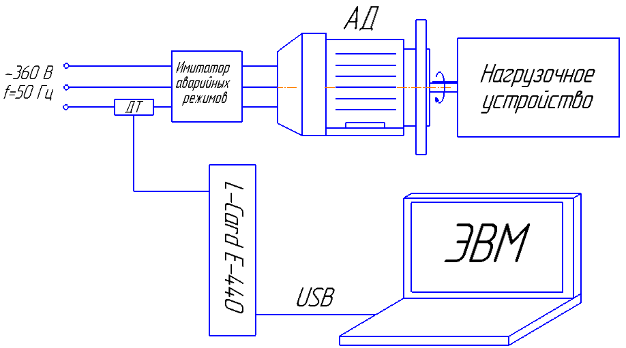
Рис. 1. – Экспериментальная установка

На установке имитировались разные нагрузочные режимы работы АД: на холостом ходу, под нагрузкой, с обрывом одной из фаз, с перекосом фаз и межвитковым замыканием.
Для обработки осциллограмм использовалось программная среда MathCad.Сняты также осциллограммы тока двигателя при работе в режиме нагрузки и на холостом ходу. Частота дискретизации выбрана равной 10 кГц. Длина выборки составила 8192 отсчета. С помощью БПФ рассчитан спектр сигналов.
На рис. 2 представлены спектры тока двигателя при холостом и нагрузочном режимах работы. В качестве нагрузочного устройства использовался двигатель постоянного тока, включенный в режиме генератора.
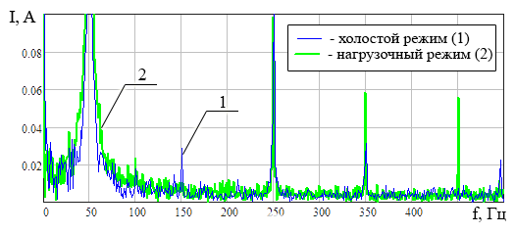
Рис.2. – Спектры тока двигателя при холостом и нагрузочном режимах работы

Спектры сигналов на рис. 2 похожи и имеют пики на одних и тех же гармониках (50, 150, 250, 350, 450 Гц). Это соответствует нечетным гармоникам 1, 3, 5, 7 и 9. Из рис. 2 видно, что амплитуда гармоник при холостом ходу меньше, чем при наличии нагрузки. А на частоте 450 Гц пик при холостом ходу вообще отсутствует.
На рис. 3 представлен спектр тока двигателя в нормальном режиме и при обрыве одной из фаз. На рис. 4 представлен спектр тока при его работе в нормальном режиме и при перекосе одной из фаз. Для имитации перекоса фаз к одной из фаз было последовательно подключено дополнительное сопротивление равное сопротивлению обмотки (110 Ом).
На рис. 5 представлен спектр тока двигателя при его работе в нормальном режиме и при имитации межвиткового замыкания в одной из фаз. Имитация межвиткового замыкания осуществлена с помощью введения в цепь параллельного сопротивления номиналом 240 Ом.
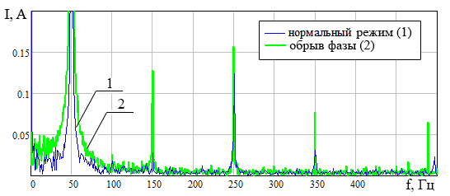
Рис.3. – Спектры тока двигателя при его работе в нормальном режиме и при обрыве одной из фаз

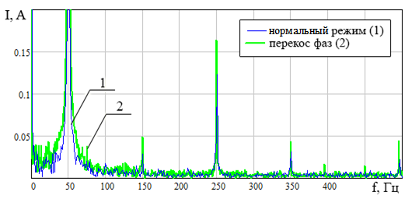
Рис.4. – Спектры тока двигателя при его работе в нормальном режиме и при перекосе одной из фаз

Анализ полученных графиков выявил следующие результаты. Сравнение графиков на рис.3 показывает, что обрыв фазы АД приводит к росту гармоник с номерами №3 (3 дБ), №5 (1 дБ), №7 (1,7 дБ) (при вычислении в дБ за базис принята амплитуда i-ой гармоник спектра нормальной работы АД). Также заметно появление пика в районе 490 Гц.
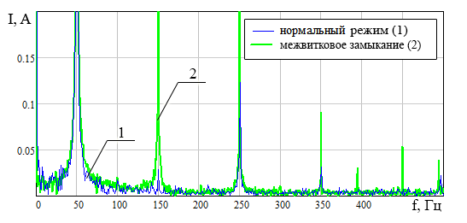
Рис.5. – Спектры тока двигателя при его работе в нормальном режиме и при межвитковом замыкании одной из фаз

Сравнение спектрограмм на рис. 4 выявило, что при перекосе фаз также присутствует рост гармоник №3 (1,6 дБ), №5 (1,3 дБ), №7 (1,6 дБ). При межвитковом замыкании (рис.5) гармоника №3 выросла более чем на 4 дБ. Также резко проявились почти все остальные нечетные гармоники: №5 (1,5 дБ), №7 (2 дБ), №9 (10 дБ). В спектре дополнительно наблюдается проявление 8-ой (400 Гц) и 10-ой (490 Гц) гармоник.
Эксперименты показали хорошую воспроизводимость. Результаты различных опытов для одного и того же режима отличаются не более чем на 10%. Это позволяет сделать вывод, что разработанная экспериментальная установка является работоспособной и позволяет измерять осциллограмму тока двигателя. Анализ полученных спектров показал различия между режимами работы АД, что позволяет идентифицировать аварийные режимы работы двигателя. Дополнительно предполагается внести нейронную сеть с целью идентификации вида режима работы АД.
Для реализации системы диагностики предполагается использовать высокоскоростной микроконтроллер STM32F4 с тактовой частотой 168 МГц. Наличие большого объема оперативной памяти позволяет данному микроконтроллеру производить преобразование Фурье в реальном времени. Общий алгоритм работы системы может быть сформулирован следующим образом: запись в массив выборки значений с АЦП с частотой 10 кГц; быстрое преобразование Фурье массива; вычисление амплитудного спектра сигнала; автоматический анализ спектра, подсчет амплитуд гармоник спектра в диапазоне 0-1000 Гц; подстановка вектора амплитуд гармоник на вход нейронной сети и получение результата.

Литература
1. Петухов В.С., Соколов В.А. Диагностика состояния электродвигателей. Метод спектрального анализа потребляемого тока // Новости ЭлектроТехники. 2005, № 1(31), С. 50–52.
2. L-CARD. Преобразователи напряжения измерительные E14. URL: www.lcard.ru/download/descr_type_e14.pdf.
3. Popovic R.S. Hall Effect Devices.Second Edition.CRC Press, 2003, 420 p.
4. Айфичер, Эммануил С., Джервис, Барри У. Цифровая обработка сигналов: практический подход, 2-е издание. // Пер. с англ. – М.: Издательский дом “Вильямс”, 2004, 992 с.
5. Brigham E. Fast Fourier Transform and Its Applications. Hardcover, 1988, 448 p.
6. Глухов Д.М., Муравлёва О.О. Моделирование работы многофазных асинхронных двигателей в аварийных режимах эксплуатации // Известия Томского политехнического университета, 2005, № 7, С. 139–142.
7. Толочко О.И., Розкаряка П.И., Журов И.О. Моделирование асинхронного двигателя при обрыве фазы статора // Электротехнические и компьютерные системы, 2014, № 15 (91), С. 262–266.
8. Бобров В.В. Оценка эффективности основных методов диагностики асинхронных электродвигателей // Ползуновский вестник, 2012, № 3/1, С. 198–203.
9. Бурцев А.Г., Дягилева Т.В., Пан А.Г. Экспериментальное исследование влияния нагрузочных режимов на спектр тока статора асинхронного двигателя // Инженерный вестник Дона, 2015, №1 (часть 2), URL: ivdon.ru/ru/magazine/archive/n1p2y2015/2839.
10. Чернов А.В., Пугачёва О.Ю., Абидова Е.А. Математическое моделирование диагностического сигнала при оценке состояния электроприводной арматуры по сигналу тока двигателя // Инженерный вестник Дона, 2011, №3, URL: ivdon.ru/ru/magazine/archive/n3y2011/502.

References
- Petuhov V.S., Sokolov V.A. Novosti JelektroTehniki (Rus). 2005, № 1(31), pp. 50–52.
- L-CARD. Preobrazovateli naprjazhenija izmeritel'nye E14. URL: www.lcard.ru/download/descr_type_e14.pdf.
- Popovic R.S. Hall Effect Devices. Second Edition. CRC Press, 2003, 420 p.
- Ajficher, Jemmanuil S., Dzhervis, Barri U. Cifrovaja obrabotka signalov: prakticheskij podhod, 2 izdanie [Digital signal handling: A Practical an approach, second edition]. Per. s angl. M.: Izdatel'skij dom “Vil'jams”, 2004, 992 p.
- Brigham E. Fast Fourier Transform and Its Applications. Hardcover, 1988, 448 p.
- Gluhov D.M., Muravljova O.O. Izvestija Tomskogo politehnicheskogo universiteta (Rus), 2005, № 7, pp. 139–142.
- Tolochko O.I., Rozkarjaka P.I., Zhurov I.O. Jelektrotehnicheskie i komp'juternye sistemy (Rus), 2014, № 15 (91), pp. 262–266.
- Bobrov V.V. Polzunovskij vestnik (Rus), 2012, № 3/1, pp. 198–203.
- Burcev A.G., Djagileva T.V., Pan A.G. Inženernyj vestnik Dona (Rus), 2015, №1, URL: ivdon.ru/ru/magazine/archive/n3y2011/499.
- Chernov A.V., Pugachjova O.Ju., Abidova E.A. Inženernyj vestnik Dona (Rus), 2011, №3, URL: ivdon.ru/ru/magazine/archive/n3y2011/502.

